LAPORAN RESMI
MODUL I
OPERATOR ARITMATIKA
ALGORITMA DAN DASAR PEMROGRAMAN

NAMA : UTARISMA AINURIZKY
N.R.P : 260404100108
DOSEN : Dr. Imamah S.Kom., M.Kom.
ASISTEN : VINANDA KRISTIANI MARBUN
TGL PRAKTIKUM : 25 September 2026

Disetujui : 28 September 2026
Asisten

VINANDA KRISTIANI MARBUN
25.04.411.00112


LABORATORIUM BISNIS INTELIJEN SISTEM
PRODI SISTEM INFORMASI
JURUSAN TEKNIK INFORMATIKA
FAKULTAS TEKNIK
UNIVERSITAS TRUNODJOYO MADURA

DAFTAR ISI

DAFTAR ISI i
BAB I PENDAHULUAN 2
1.1 Latar Belakang 2
1.2 Tujuan 3
BAB II DASAR TEORI 4
2.1 Pengertian Operator Aritmatika……. 4
2.2 Macam-macam Operator…… 4
2.3 Variable dan Tipe data…… 4
BAB III TUGAS PENDAHULUAN 6
BAB IV IMPLEMENTASI 9
4.1 Tugas Praktikum 9
4.1.1 Tugas Praktikum Soal No. 1 9
4.1.2 Tugas Praktikum Soal No. 2 9
4.1.3 Tugas Praktikum Soal No. 3 10
4.2 Source Code 10
4.2.1 Source Code Soal No. 1 10
4.2.2 Source Code Soal No. 2 11
4.2.2 Source Code Soal No. 2 11
4.3 Hasil 11
4.3.1 Hasil Soal No. 1 11
4.3.2 Hasil Soal No. 2 12
4.3.3 Hasil Soal No. 3 12
4.4 Penjelasan 12
4.4.1 Penjelasan Soal No. 1 12
4.4.2 Penjelasan Soal No. 2 13
4.4.3 Penjelasan Soal No. 3 13
BAB V PENUTUP 14
5.1 Analisa 14
5.2 Kesimpulan 14

BAB I
PENDAHULUAN

Latar Belakang
Dalam pemrograman, komputer pada dasarnya adalah perangkat elektronik yang menerima, menyimpan, memproses data, dan menghasilkan informasi berdasarkan intruksi yang diberikannya. Salah satu proses yang paling sering dilakukan komputer adalah perhitungan. Untuk memerintahkan komputer melakukan perhitungan, kita memerlukan operator aritmatika.
Operator Aritmatika adalah bagian dari indikator atau simbol yang menandakan dibutuhkannya operasi matematika atau aritmatika. seperti penjumlahan, pengurangan, perkalian, pembagian, pembagian bulat, sisa bagi, dan pemangkatan. Dalam bahasa pemograman Python, operator ini dipakai untuk menghitung nilai data dalam suatu variabel, sehingga hasil perhitungan dapat diproses lebih lanjut oleh program.
Pemahaman tentang operator aritmatika sangat diperlukan karena banyak program membutuhkan proses perhitungan untuk menghasilkan informasi yang tepat. Dengan memahami penggunaan aritmatika, seseorang dapat membuat program sederhana dan mengolah data dengan lebih mudah dan benar. Selain digunakan untuk perhitungan sederhana, operator aritmatika juga dapat diterapkan dalam berbagai kebutuhan pemograman, seperti menghitung total harga, menentukan nilai rata-rata, menghitung luas dan keliling, serta mengolah data angka lainnya. Kemampuan ini dapat membantu programmer membuat program yang lebih efektif dan terstruktur.
Selain operator, pemahaman mengenai variabel dan tipe data juga menjadi dasar yang sangat penting. Variabel berfungsi sebagai lokasi memori untuk menyimpan nilai, sedangkan tipe data menentukan jenis nilai yang dapat disimpan dan diolah. Kombinasi antara variabel, tipe data, dan operator aritmatika memungkinkan sebuah program untuk melakukan perhitungan secara otomatis dan efisien.

1.2 Tujuan
- Mampu menjelaskan pengertian Operator Aritmatika serta lambang – lambang yang terdapat pada Algoritma.
- Mampu mengimplementasikannya kedalam kode sederhana.

BAB II
DASAR TEORI

Pengertian Operator Aritmatika
Operator Aritmatika adalah operator yang digunakan untuk melakukan operasi matematika seperti penjumlahan, pengurangan, pembagian, perkalian, perpangkatan, menghitung sisa bagi (modulus), dan lain sebagainya. Di bawah ini adalah tabel operator aritmetika yang terdapat pada bahasa pemrograman Python.

operasi | keterangan
+ | Penjumlahan atau menambahkan dua obyek
- | Pengurangan, Mengurangi obyek dengan obyek yang lain
* | Perkalian
** | perpangkatan
/ | Pembagian
// | Pembagian bulat kebawah
% | Sisa hasil bagi (Modulus)

Macam – macam Operator
Operator atau tanda operasi adalah suatu tanda atau simbol yang biasa dilibatkan dalam program untuk melakukan suatu operasi atau manipulasi.
- Operator Aritmatika adalah operator untuk keperluan operasi bilangan. Operator Aritmatika dibagi menjadi dua, yaitu operator binary dan operator unary.
- Operator Boolean Adalah operator yang dipakai untuk menangani operasi data bertipa boolean. Operator ini juga menghasilkan data bertipe boolean.
- Operator Logika Adalah operator untuk menangani operasi logika pada bit-bit angka. Berbeda dengan operator boolean, artinya operator ini tidak menangani data berupa pernyataan namun berupa angka / integer.
- Operator Himpunan Adalah operator yang menangani data berupa himpunan.

Variable dan Tipe data
Variabel adalah lokasi memori yang dicadangkan untuk menyimpan nilai- nilai. Ini berarti bahwa ketika Anda membuat sebuah variabel Anda memesan beberapa ruang di memori. Variabel menyimpan data yang dilakukan selama program dieksekusi, yang natinya isi dari variabel tersebut dapat diubah oleh operasi – operasi tertentu pada program yang menggunakan variabel.
Penulisan variabel Python sendiri juga memiliki aturan tertentu, yaitu :
1.Karakter pertama harus berupa huruf atau garis bawah/underscore_
2.Karakter selanjutnya dapat berupa huruf, garis bawah/underscore_ atau angka
3.Karakter pada nama variabel bersifat sensitif (case-sensitif). Artinya huruf kecil dan huruf besar di bedakan. Sebagai contoh variabel nama Depan dan nama depan adalah variable yang berbeda.
Tipe data adalah suatu media atau memori pada komputer yang digunakan untuk menampung informasi. Python sendiri mempunyai tipe data yang cukup unik bila kita bandingkan dengan bahasa pemrograman yang lain. Contoh tipe data : String, Number , List.

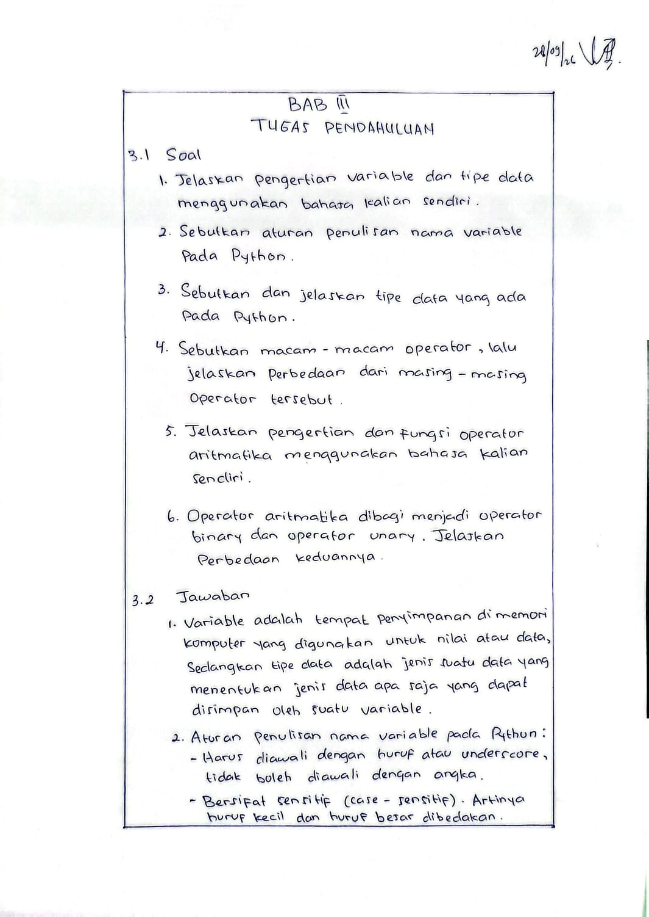
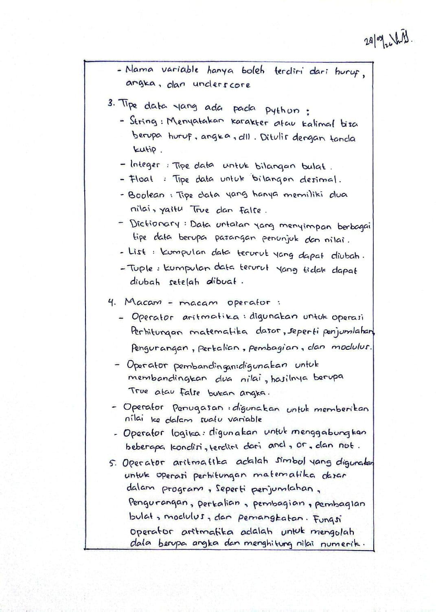
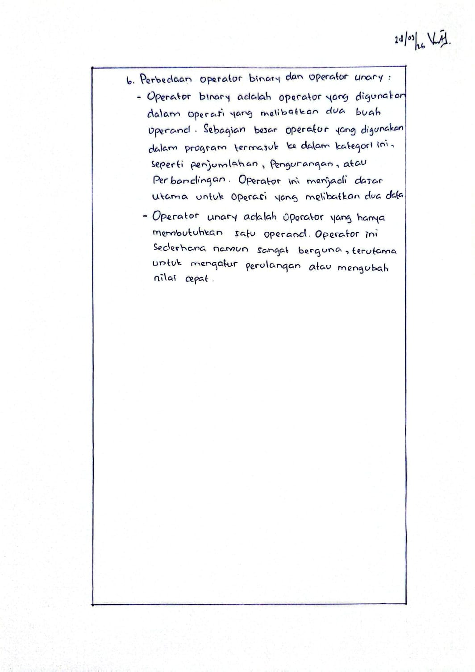

BAB IV
IMPLEMENTASI

Tugas Praktikum

Tugas Praktikum Soal No. 1
Udin merupakan mahasiswa baru, Udin mendatangi sebuah toko kelontong untuk membeli beberapa kebutuhan perkuliahan semester barunya. Sebelum mulai memilih barang, ia mengecek saldo di dompetnya yang berisi tepat dua lembar uang kertas pecahan Rp100.000. Di dalam toko, Udin mengambil 3 buah buku catatan tebal dengan harga Rp25.000 per buah. Kemudian, ia berjalan ke rak alat tulis dan mengambil 2 buah pulpen seharga Rp8.000 per buah. Tidak lupa, untuk menyimpan tugas-tugas kuliahnya, Udin juga menambah 1 buah flashdisk seharga Rp75.000 ke dalam keranjang belanjaannya. Saat tiba di kasir, kasir menginformasikan bahwa toko sedang mengadakan program promo awal semester, sehingga Udin berhak mendapatkan potongan harga sebesar 10% yang berlaku untuk total keseluruhan belanjaan barangnya. Setelah nilai belanjaan dipotong diskon, transaksi Udin dikenakan Pajak Pertambahan Nilai (PPN) sebesar 11% dari nilai belanja setelah diskon. Udin kemudian menyerahkan dua lembar uang tunai pecahan Rp100.000 yang ada di dompetnya kepada kasir untuk membayar total akhir belanjaan tersebut.
Buatkanlah flowchart untuk membantu Udin menghitung:
- Total harga buku.
- Total harga pulpen.
- Total harga Flashdisk.
- Total harga seluruh barang sebelum diskon.
- Besarnya diskon 10%.
- Harga barang setelah diskon.
- Besarnya pajak 11%.
- Total pembayaran setelah pajak.
- Uang kembalian yang diterima Udin.

Tugas Praktikum Soal No. 2
Seorang siswa sedang belajar tentang bangun ruang. Ia diminta menghitung volume sebuah kerucut dengan ukuran:
  - Jari-jari alas = 7 cm
  - Tinggi kerucut = 12 cm
Buatlah program untuk membantu siswa tersebut menyelesaikan masalah tersebut! Program tersebut bisa menerima input dari jari-jari dan tinggi!

Tugas Praktikum Soal No. 3
Di sebuah akhir pekan yang cerah, Dimas berencana untuk bersilaturahmi ke rumah keluarganya yang berada di luar kota dengan jarak sejauh 100 kilometer. Karena ada kegiatan lain yang harus dihadiri keesokan harinya, Dimas memutuskan untuk langsung kembali ke rumahnya pada hari yang sama. Perjalanan pulang-pergi tersebut tentu membutuhkan persiapan yang matang, terutama mengenai kebutuhan bahan bakar sepeda motornya. Sepeda motor kesayangan Dimas memiliki tingkat konsumsi bahan bakar sebesar 40 kilometer untuk setiap satu liter. Sebelum berangkat, ia sempat memeriksa indikator bensin dan mendapati bahwa masih ada sisa 1,5 liter bahan bakar di dalam tangkinya. Untuk mematangkan perencanaannya, Dimas menentukan acuan harga bahan bakar di SPBU saat ini sebesar Rp10.000 per liter. Buatkanlah Dimas sebuah program Python yang dirancang secara statis untuk menghitung total jarak perjalanan pulang-pergi yang harus ditempuh, total kebutuhan bahan bakar untuk seluruh perjalanan, jumlah bahan bakar yang benar-benar harus dibeli di SPBU, serta total biaya yang harus dikeluarkan untuk membeli bahan bakar tersebut.

Source Code

Source Code Soal No. 1

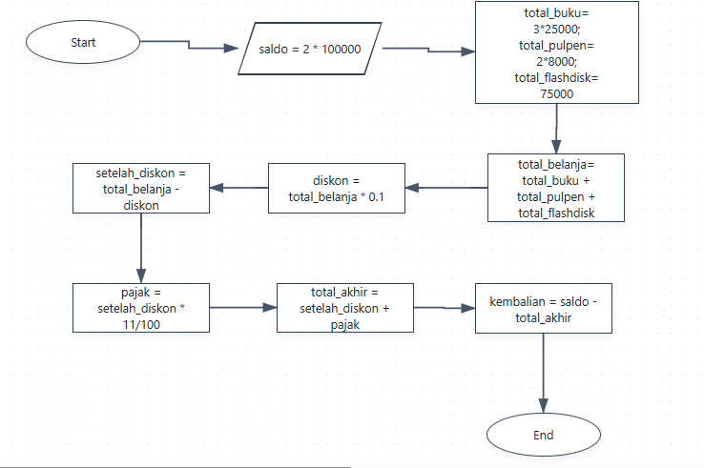

Source Code Soal No. 2
#Menghitung volume kerucut
import math

r = float(input("Masukkan jari jari alas (cm): "))
tinggi = float(input("Masukkan tinggi kerucut (cm): "))

volume = (1/3) * math.pi * r ** 2 * tinggi
print("volume kerucut adalah", round(volume, 2), "cm3")

# Perjalanan Dimas

jarak = float(input("Masukkan jarak pulang pergi (km): "))
konsumsi = float(input("Masukkan konsumsi bahan bakar (km per liter): "))
sisa_bensin = float(input("Masukkan sisa bensin (liter): "))
harga = float(input("Masukkan harga bahan bakar per liter (Rp): "))

jarak_total = jarak * 2
kebutuhan = jarak_total / konsumsi
dibeli = kebutuhan - sisa_bensin
biaya = dibeli * harga

print("Total jarak pulang pergi adalah", jarak_total, "km")
print("Total kebutuhan bahan bakar", kebutuhan, "liter")
print("Bahan bakar yang harus dibeli", dibeli, "liter")
print("Total biaya bahan bakar adalah Rp", round(biaya))

Source Code Soal No. 3

Hasil

Hasil Soal No. 1
Program dimulai.
Input nilai: saldo = 200000
total_buku = 75000
total_pulpen = 16000
total_flashdisk = 75000
total_belanja = 166000
diskon = 16600
setelah_diskon = 149400
pajak = 16434
total_akhir = 165834
kembalian = 34166
Program selesai.

Hasil Soal No. 2
PS C:\Users\Lenovo\AppData\Local\Programs\Microsoft VS Code> & C:\Users\Lenovo\AppData\Local\Programs\Python\Python314\python.exe "c:/PRAKTIKUM/Coba-Praktikum---ALPRO/Modul 1/260404100108_utarisma ainurizky/tugas praktikum/volume kerucut.py"
Masukkan jari jari alas (cm): 7
Masukkan tinggi kerucut (cm): 12
volume kerucut adalah 615.75 cm3

Hasil Soal No. 3
PS C:\Users\Lenovo\AppData\Local\Programs\Microsoft VS Code> & C:\Users\Lenovo\AppData\Local\Programs\Python\Python314\python.exe "c:/PRAKTIKUM/Coba-Praktikum---ALPRO/Modul 1/260404100108_utarisma ainurizky/tugas praktikum/perjalanan dimas.py"
Masukkan jarak pulang pergi (km): 100
Masukkan konsumsi bahan bakar (km per liter): 40
Masukkan sisa bensin (liter): 1.5
Masukkan harga bahan bakar per liter (Rp): 10000
Total jarak pulang pergi adalah 200.0 km
Total kebutuhan bahan bakar 5.0 liter
Bahan bakar yang harus dibeli 3.5 liter
Total biaya bahan bakar adalah Rp 35000

Penjelasan

Penjelasan Soal No. 1
Menceritakan udin yang sedang membeli beberapa peralatan kampus, lalu beberapa barang/peralatan perlu dihitung terlebih dahulu berdasarkan jumlah yang dibeli. Setelah itu Total belanja kemudian mendapat diskon sebesar 10%. Setelah diskon diterapkan, harga tersebut dikenakan PPN/pajak sebesar 11% untuk memperoleh jumlah pembayaran akhir. Selanjutnya, jumlah pembayaran dibandingkan dengan uang tunai yang dimiliki Udin untuk menentukan uang kembalian.
Dalam soal ini, tidak hanya diminta menghitung total belanja, Flowchart dibuat untuk menggambarkan seluruh proses tersebut secara berurutan. Operator aritmatika yang digunakan meliputi perkalian, penjumlahan, dan pengurangan dalam menghitung harga barang, total belanja, diskon, PPN, pembayaran akhir, serta uang kembalian. Jadi, inti dari soal ini adalah menerapkan operator aritmatika dalam flowchart, seperti:
- perkalian untuk menghitung harga berdasarkan jumlah barang,
- penjumlahan untuk menghitung total belanja,
- perkalian untuk menghitung diskon dan pajak,
- pengurangan untuk menghitung harga setelah diskon dan uang kembalian.
Dengan kata lain, flowchart menunjukkan langkah-langkah bagaimana data pembelian Udin diproses.

4.4.2 Penjelasan Soal No. 2
Program ini menghitung volume kerucut dengan rumus V = ⅓ × π × r² × t. Program lebih dulu meng-import modul math agar nilai π bisa dipakai lewat math.pi. Kemudian program meminta pengguna memasukkan jari-jari alas dan tinggi kerucut, yang disimpan sebagai bilangan desimal (float) supaya angka pecahan tetap bisa diterima. Setelah data masuk, volume dihitung dengan rumus di atas, lalu hasilnya ditampilkan dengan print dan dibulatkan dua angka di belakang koma menggunakan round. Untuk jari-jari 7 cm dan tinggi 12 cm, program meghasilkan volume 615.75 cm3.
4.4.3 Penjelasan Soal No. 3
Program ini menghitung biaya bahan bakar untuk perjalanan pulang-pergi Dimas. Data yang dipakai adalah jarak sekali jalan 100 km, konsumsi motor 40 km per liter, sisa bensin 1,5 liter, dan harga Rp10.000 per liter. Karena Dimas pulang di hari yang sama, jarak total dihitung dua kali jarak sekali jalan, yaitu 200 km. Kebutuhan bensin didapat dari jarak total dibagi konsumsi, yaitu 200 ÷ 40 = 5 liter. Dimas tidak perlu membeli semua kebutuhan itu karena tangkinya masih berisi 1,5 liter, sehingga bensin yang harus dibeli hanya selisihnya: 5 − 1,5 = 3,5 liter. Biaya akhir adalah 3,5 × 10.000 = Rp35.000. Keempat hasil (jarak total, kebutuhan bensin, bensin yang dibeli, dan total biaya) ditampilkan dengan print.

BAB V
PENUTUP

Analisa
Berdasarkan praktikum Modul 1 mengenai operator aritmatika, Operator aritmatika adalah Operator penjumlahan, pengurangan, dan perkalian bekerja seperti hitungan matematika biasa. Operator pembagian membagi dua nilai dan umumnya menghasilkan bilangan desimal, sedangkan pembagian bulat membagi lalu membulatkan hasilnya ke bawah. Operator modulus tidak menghasilkan hasil bagi, melainkan sisa dari pembagian, sehingga sering dipakai untuk menentukan bilangan genap atau ganjil. Operator pemangkatan digunakan untuk menghitung pangkat.
Ketika beberapa operator digunakan dalam satu ekspresi, komputer tidak menghitungnya dari kiri ke kanan begitu saja, melainkan mengikuti urutan prioritas. Tanda kurung dihitung lebih dulu, disusul pangkat, lalu perkalian, pembagian, dan sisa bagi, dan terakhir penjumlahan dan pengurangan. Operator dengan tingkat prioritas yang sama dihitung dari kiri ke kanan.
Selain itu, tipe data juga memengaruhi hasil. Jika semua operand berupa bilangan bulat, hasilnya bilangan bulat (kecuali pada pembagian di Python). Jika ada bilangan desimal yang ikut dihitung, hasilnya otomatis menjadi desimal.

Kesimpulan
Dari hasil praktikum, praktikum menyimpulkan bahwa:
    - Operator aritmatika adalah dasar untuk mengolah data angka dalam program.
    - Operasi aritmatika dapat digunakan di Python adalah simbol untuk operasi matematika, yaitu penjumlahan, pengurangan, perkalian, pembagian, pembagian bulat, sisa bagi, dan pemangkatan.
    - Hasil perhitungan bergantung pada tipe data operand (integer atau float).
    - Dalam satu ekspresi, operator dikerjakan sesuai urutan prioritas, sehingga urutan penulisan perlu diperhatikan agar hasil perhitungannya benar.

